# BAB IV

# ANALISIS DAN PERANCANGAN

## 4.1 Analisis Sistem

Sistem informasi terintegrasi pengolahan data keuangan pada toko grosir dan eceran Alfara Motor dirancang untuk meningkatkan efisiensi dan akurasi pengelolaan data keuangan pada suatu toko sepeda motor yang bergerak di bidang grosir dan eceran. Sistem ini menyajikan integrasi yang canggih dalam pengelolaan data keuangan, memungkinkan toko untuk mengoptimalkan operasional dan pengambilan keputusan. Dengan menggunakan platform berbasis web, sistem ini memberikan aksesibilitas yang mudah dan cepat bagi pengguna di berbagai lokasi. Keunggulan utama sistem ini adalah integrasi data keuangan, yang memungkinkan pemantauan real-time atas data pemasukan dan pengeluaran. Integrasi ini membantu mengurangi potensi kesalahan manusia dan mempercepat proses pengambilan keputusan.

Selain itu, sistem ini memfasilitasi pelaporan keuangan yang akurat dan terstruktur, mendukung analisis keuangan yang mendalam. Informasi yang dihasilkan dapat membantu manajemen dalam merencanakan strategi keuangan, mengidentifikasi tren penjualan, dan mengoptimalkan inventaris. Seluruh proses ini bertujuan untuk meningkatkan daya saing toko dalam industri sepeda motor yang dinamis. Dengan adanya Sistem Informasi Terintegrasi, Alfara Motor dapat memanfaatkan teknologi untuk meningkatkan efektivitas operasional, meminimalkan risiko kesalahan, dan merespons dengan cepat terhadap perubahan pasar. Dengan demikian, implementasi sistem ini tidak hanya mendukung keberlanjutan bisnis Alfara Motor tetapi juga menghadirkan solusi inovatif dalam mengelola data keuangan secara efisien dan efektif di era digital.

### 4.1.1 Analisa Sistem Lama

Sistem pengolahan data keuangan pada Toko Grosir dan Eceran Alfara Motor yang lama menunjukkan beberapa keterbatasan dalam efisiensi dan keakuratan. Proses manual yang dominan dalam pengelolaan data keuangan mengakibatkan keterlambatan dan potensi kesalahan manusia. Keterbatasan dalam pelaporan keuangan membuat analisis dan pengambilan keputusan menjadi kurang efektif.

Kurangnya integrasi antara fungsi bisnis seperti pendapatan dan pemasukan menyulitkan analisis keuangan secara holistik. Sistem lama ini mungkin tidak mendukung kebutuhan toko secara optimal di tengah persaingan bisnis yang semakin ketat.

### 4.1.2 Analisa Sistem Baru

Sistem pengolahan data keuangan baru berbasis web pada Toko Grosir dan Eceran Alfara Motor menawarkan perubahan signifikan dalam efisiensi dan keakuratan pengelolaan keuangan. Dengan pendekatan terintegrasi, sistem ini memungkinkan aliran data yang mulus antara berbagai fungsi bisnis, termasuk pendapatan dan pengeluaran. Keberlanjutan operasional dan pengambilan keputusan manajerial ditingkatkan melalui aksesibilitas informasi yang real-time dan analisis keuangan yang lebih mendalam.

Pelaporan keuangan yang lebih terstruktur dan otomatis memfasilitasi pemantauan inventaris yang akurat. Integrasi data keuangan yang canggih memungkinkan pembaruan yang cepat dan penyesuaian strategi bisnis dengan dinamika pasar. Dengan demikian, sistem baru ini diharapkan memberikan kontribusi besar terhadap produktivitas dan daya saing Alfara Motor di industri grosir dan eceran sepeda motor yang semakin berkembang.

## 4.2 Perancangan Sistem Dan Aplikasi

Perancangan sistem dan aplikasi sistem informasi terintegrasi pengolahan data keuangan pada Toko Grosir dan Eceran Alfara Motor berbasis web bertujuan untuk mengoptimalkan efisiensi dan keakuratan dalam pengelolaan data keuangan. Sistem ini akan dibangun sebagai aplikasi berbasis web untuk meningkatkan aksesibilitas dan fleksibilitas pengguna di berbagai lokasi. Fitur utama mencakup integrasi data keuangan, melibatkan aspek penjualan, pembelian, dan manajemen stok dalam satu platform terpadu.

Aplikasi ini akan menyediakan layanan pelaporan keuangan otomatis yang lebih terstruktur, memungkinkan analisis yang mendalam terhadap kinerja bisnis. Selain itu, sistem ini akan menawarkan pemantauan inventaris yang real-time, membantu mengoptimalkan tingkat persediaan dan mengurangi risiko ketidaksesuaian. Dengan antarmuka pengguna yang intuitif, pembaruan data keuangan dapat dilakukan dengan mudah. Keamanan data yang ketat juga akan diintegrasikan untuk melindungi informasi bisnis yang sensitif. Keseluruhan, perancangan sistem dan aplikasi ini diharapkan dapat meningkatkan daya saing Alfara Motor di industri grosir dan eceran sepeda motor serta membantu mengambil keputusan bisnis yang lebih baik.

Perancangan website ini, dapat kita lihat juga dibawah pembahasan mengenai pemodelan desain sistem secara menyeluruh dengan menggunakan *Unified Modelling Language* (UML) yang berguna untuk mempermudah pemasukan data pada MySQL.

### 4.2.1 Desain Global

Perancangan aplikasi sistem informasi penjualan ini dirancang dengan mennggunakan alat bantu berupa UML (*Unified Modelling Language*) agar mempermudah memindahkan konsep sistem yang dirancang kedalam bentuk program. Dimana perancangannya dalam bentuk diagram sebagai berikut:

#### 4.2.1.1 Use Case Diagram

Use case diagram menggambarkan bagaimana proses-proses yang akan dilakukan oleh aktor terhadap sebuah sistem. Adapun *use case* diagram dari sistem yang akan di buat dapat dilihat dari gambar di bawah ini.

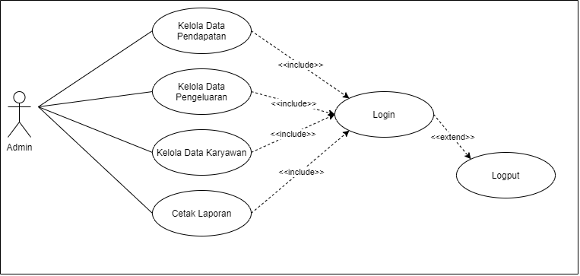

Gambar 4. 1 Use Case Diagram Sistem Informasi Terintegrasi Pengolahan Data Keuangan Pada Toko Alfara Motor

Tabel 4. 1 Tabel Use Case Diagramm

|  |  |  |
| --- | --- | --- |
| **No** | **Aktor** | **Deskripsi** |
| 1 | Admin | Aktor admin adalah user atau pengelola dari pihak alfara motor yang bertugas mengelola data pendapatan, pengeluaran dan karyawan. |

Tabel 4. 2 Defenisi Diagram Pada Use Case Diagram

|  |  |  |  |
| --- | --- | --- | --- |
| **No** | **Use Case** | **Deskripsi** | **Aktor** |
| 1 | Login | Proses masuk ke dalam sistem. | Admin |
| 2 | Logout | Proses untuk keluar dari sistem. | Admin |
| 4 | Kelola data pendapatan | Proses untuk mengelola data pendapatan. Meliputi, tambah, edit dan hapus data pendapatan | Admin |
| 5 | Kelola Data Pengeluaran | Proses untuk mengelola data pengeluaran. Meliputi, tambah, edit dan hapus data pengeluaran | Admin |
| 6 | Kelola Data Karyawan | Proses untuk mengelola data karyawan. Meliputi, tambah, edit dan hapus data karyawan | Admin |

#### 4.2.1.2 Class Diagram

Class Diagram menampilkan eksistensi atau keberadaan dari kelas-kelas dan hubungan (*relationship*) dalam desain logikal dari sebuah sistem. Class adalah sebuah spesifikasi yang jika diinstansiasi akan menghasilkan sebuah objek merupakan inti dari pengembangan dan desain berorientasi objek.

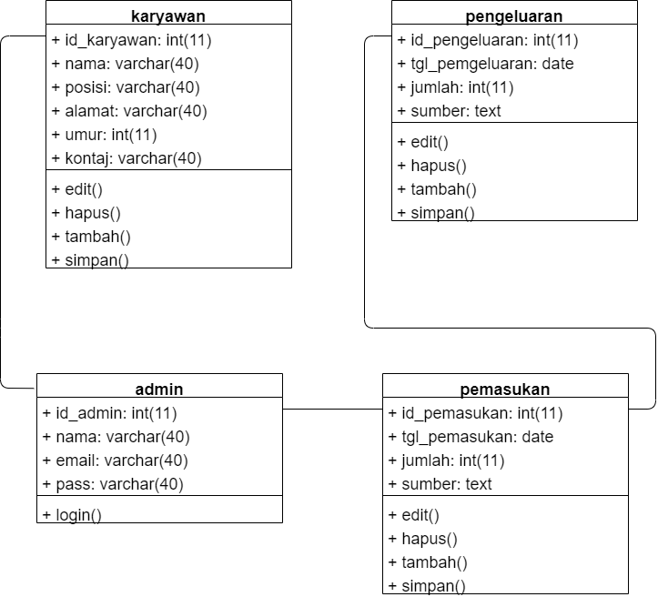

Gambar 4. 2 Class Diagram Sistem Informasi Terintegrasi Pengolahan Data Keuangan Pada Toko Alfara Motor

#### 4.2.1.3 Activity Diagram

Activity diagram pada dasarnya menggambarkan macam-macam alir aktifitas yang akan dirancang dalam sebuah sistem. Dimana masing-masing diagram memiliki awal, keputusan yang mungkin terjadi pada sistem, dan akhir dalam sistem tersebut. Activity diagram pada dasarnya memiliki struktur yang hampir mirip dengan flowchart atau diagram alir dalam perancangan sistem secara terstruktur. Activity diagram ini dibuat berdasarkan sebuah *use case* atau beberapa *use case* dalam *use case* diagram. Adapun acticity diagram sebagai berikut :

1. Activity Diagram Admin

Adapun Activity Diagram admin pada sistem informasi pembookingan dan keuangan ini dapat digambarkan seperti gambar 4.3.

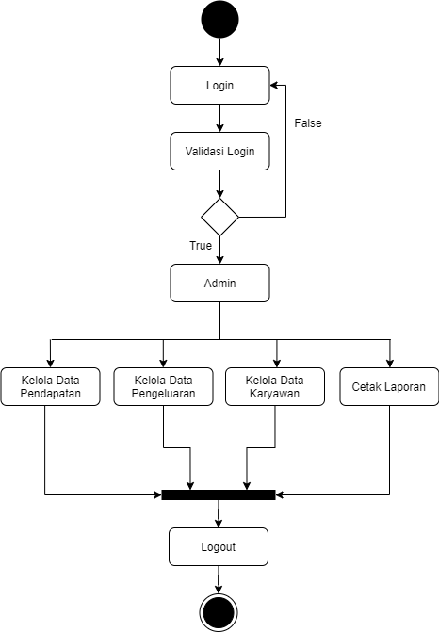

Gambar 4. Activity Diagram Sistem Informasi Terintegrasi Pengolahan Data Keuangan Pada Toko Alfara Motor

#### 4.2.1.4 Sequence Diagram

*Sequence* *diagrams* merupakan diagram yang menggambarkan kelakuan objek pada sistem. Adapun gambaran *sequence diagram* dapat dilihat sebagai berikut :

1. *Sequence* Diagram Admin

Berikut merupakan *sequence* diagram admin yang dapat dilihat pada gambar 4.6 berikut ini:

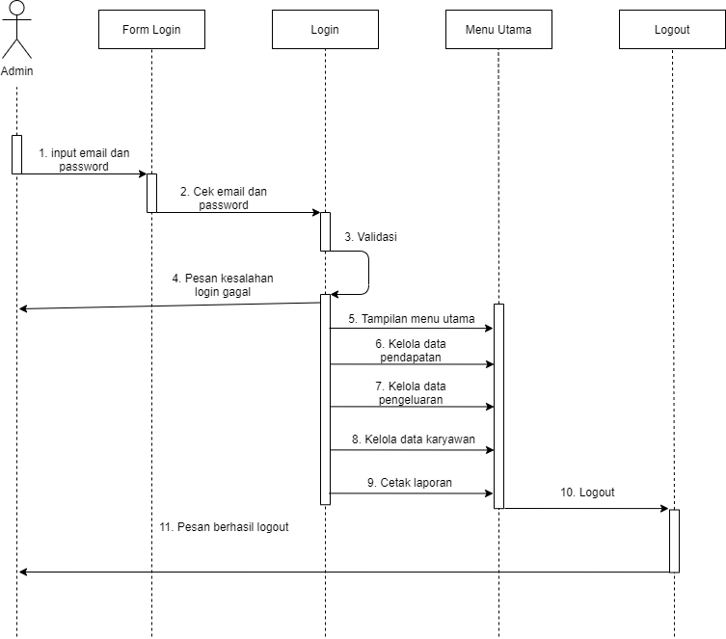

Gambar 4. Sequence Diagram Admin

### 4.2.2 Desain Terinci

Desain terinci merupakan kelanjutan dari desain sistem secara umum. Pada tahapan ini akan menggambarkan bagaimana dan seperti apa secara terinci komponen- komponen utama dari sistem informasi ini. Desain terinci ini dapat didefinisikan sebagai tahap setelah analisis dari siklus pengembangan sistem. Dalam desain terinci akan digambarkan desain-desain tentang *output, input*, dan desain file. Berikut ini akan dibahas satu persatu desain terinci tersebut.

#### 4.2.2.1 Desain Output

Dalam perancangan *output* ini akan digambarkan mengenai format output yang akan digunakan pada sistem ini. Rancangan output merupakan pembuatan antarmuka untuk keluaran suatu program. Tujuan utama dari desain output adalah menghasilkan suatu bentuk keluaran yang efektif, mudah dipahami, cepat dan tepat waktu.

Output pada umumnya merupakan hasil dari proses yang dapat disajikan dalam bentuk home page. Adapun desain output dalam perancangan dapat dilihat dibawah ini.

1. Desain Output Laporan Data Pendapatan

Merupakan desain laporan data pendapatan, desainnya dapat dilihat sebagai berikut pada gambar 4.5 :

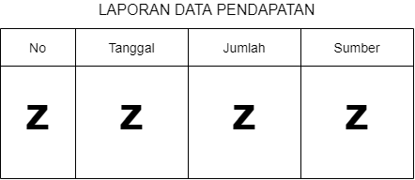

Gambar 4. Desain Output Laporan Data Pendapatan

1. Desain Output Laporan Data Pengeluaran

Merupakan desain laporan data pengeluaran, desainnya dapat dilihat sebagai berikut pada gambar 4.5 :

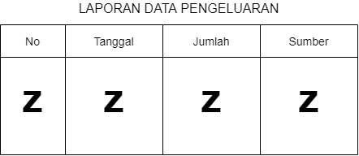

Gambar 4. Desain Output Laporan Data Pengeluaran

#### 4.2.2.2 Desain Input

Perancangan input sangat penting dalam pembuatan suatu sistem, karena merupakan dasar untuk membuat antar muka yang dapat memberikan kemudahan dan tidak membingungkan bagi user dalam melakukan aktivitasnya.

1. Desain Login Admin

Merupakan tampilan awal sistem sebelum admin memasuki menu halaman utama. Dapat dilihat pada Gambar 4.15 dibawah ini :

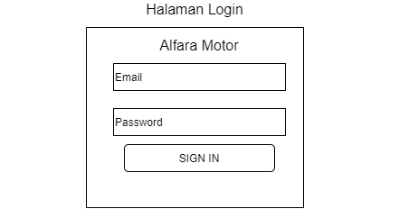

Gambar 4. Desain Login Admin

1. Desain Input Data Pendapatan

Merupakan tampilan sistem admin ingin menginputkan data pendapatan . Dapat dilihat pada Gambar 4.8 dibawah ini :

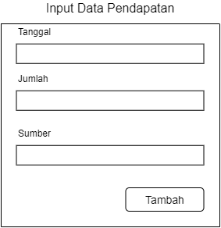

Gambar 4. Desain Input Data Pendapatan

1. Desain Input Data Pengeluaran

Merupakan tampilan sistem admin ingin menginputkan data pengeluaran . Dapat dilihat pada Gambar 4.9 dibawah ini :

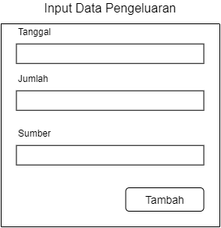

Gambar 4. Desain Input Data Pengeluaran

1. Desain Input Data Karyawan

Merupakan tampilan sistem admin ingin menginputkan data karyawan . Dapat dilihat pada Gambar 4.10 dibawah ini :



Gambar 4. Desain Input Data Karyawan

#### 4.2.2.3 Desain File

Desain file merupakan suatu desain yang nantinya digunakan untuk menyimpan data-data yang telah diinputkan oleh user ke dalam database sehingga nantinya dapat menghasilkan suatu informasi atau laporan. Disamping itu fungsi dari desain file adalah untuk proses pengolahan data, proses pengentrian data maupun pembuatan laporan.

1. Desain File Admin

Nama Database : keuangan

Nama Tabel : admin

Primary key : id_admin

Tabel 4. Desain File Admin

|  |  |  |  |
| --- | --- | --- | --- |
| **No** | **Field** | **Type** | **Description** |
| 1 | id_admin | Integer(11) | Primary Key |
| 2 | nama | Varchar(40) | Nama |
| 3 | email | Varchar(40) | Email |
| 4 | pass | Varchar(40) | Pass |

1. Desain File Karyawan

Nama Database : keuangan

Nama Tabel : karyawan

Primary key : id_admin

Tabel 4. Desain File Karyawan

|  |  |  |  |
| --- | --- | --- | --- |
| **No** | **Field** | **Type** | **Description** |
| 1 | id_karyawan | Integer(11) | Primary Key |
| 2 | nama | Varchar(40) | Nama karyawan |
| 3 | posisi | Varchar(40) | Posisi karyawan |
| 4 | alamat | Varchar(40) | Alamat karyawan |
| 5 | umur | Int(11) | Umur |
| 6 | kontak | Varchar(40) | Kontak |

1. Desain File Pemasukan

Nama Database : keuangan

Nama Tabel : pemasukan

Primary key : id_pemasukan

Tabel 4. Desain File Pemasukan

|  |  |  |  |
| --- | --- | --- | --- |
| **No** | **Field** | **Type** | **Description** |
| 1 | id_pemasukan | Integer(11) | Primary Key |
| 2 | tgl_pemaasukan | Date | Tanggal pemasukan |
| 3 | jumlah | Int(11) | Jumlah pemasukan |
| 4 | sumber | text | Sumber pemasukan |

1. Desain File Pengeluaran

Nama Database : keuangan

Nama Tabel : pengeluaran

Primary key : id_pengeluaran

Tabel 4. Desain File Pengeluaran

|  |  |  |  |
| --- | --- | --- | --- |
| **No** | **Field** | **Type** | **Description** |
| 1 | id_pengeluaran | Integer(11) | Primary Key |
| 2 | tgl_pengeluaran | Date | Tanggal pengeluaran |
| 3 | jumlah | Int(11) | Jumlah pengeluaran |
| 4 | sumber | text | Sumber pengeluaran |

# BAB V

# IMPLEMENTASI DAN PENGUJIAN

## 5.1 Implementasi

Implementasi merupakan tahap penelitian yang dilakukan untuk membuktikan langsung hasil dari analisis yang bertujuan untuk menguji kebenaran proses.

### 5.1.1 Instalisasi Software

1. Buka *software* XAMPP setup *Installer* dengan cara klik 2 kali, setelah itu akan muncul *window* yang menjadi awal dari setup.
2. Lalu berikan tanda *Check List* Pada window Select component, namun biasanya sudah secara default langsung ada tanda *check list*. Kemudian klik tombol *Next*.
3. Selanjutnya akan muncul window pada *Select a Folder*, pilih folder tempat XAMPP akan di install, biasanya folder tempat install XAMPP adalah di folder C. setelah menentukan tempat untuk install.
4. Setelah itu proses instalasi akan dilakukan secara otomatis oleh komputer anda.
5. Setelah proses *install* selesai maka selanjutnya klik tombol *Finish*.
6. Pada window berikutnya pilih tombol *Yes* untuk menampilkan window XAMPP *Control Panel*. Jika proses instalasi tadi sudah sesuai dengan aturan yang benar maka akan muncul window XAMPP *Control Panel*.
7. Pada XAMPP *Control Panel*, klik start pada *Apache* dan MySQL untuk menjalankannya seperti Gambar 5.1 berikut ini:

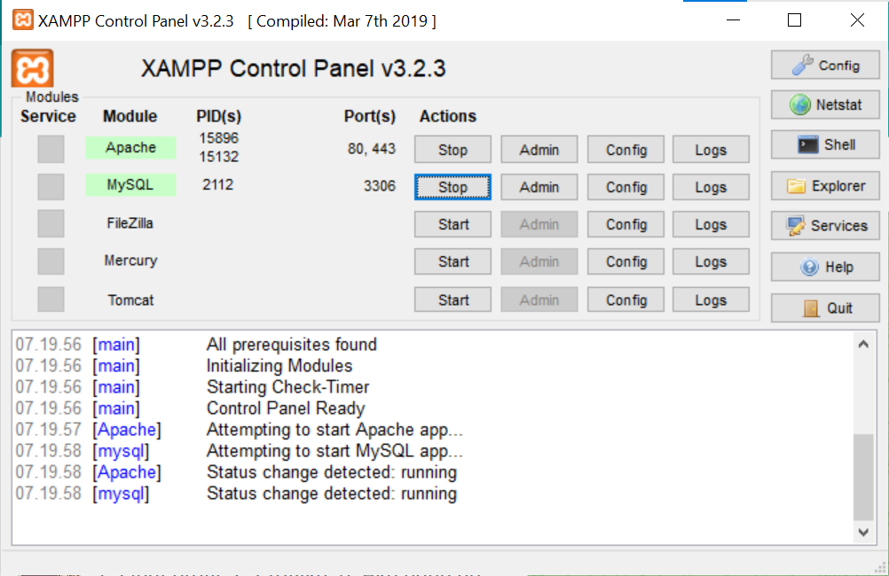

Gambar 5. XAMPP Control Panel

Pada Gambar 5.1 di atas, dapat dilihat bahwa adanya beberapa pilihan yang dapat kita akses. Namun, kita hanya perlu menjalankan yang kita butuhkan saja yaitu Apache dan Mysql.

### 5.1.2 Import Database

Perancangan database menggunakan database MySQL. Langkah tersebut diantaranya:

1. Membuat nama *database* pada *text field*, kemudian klik *create*

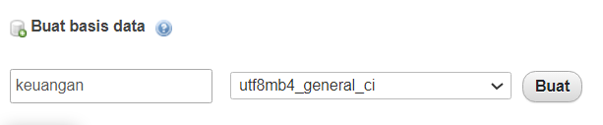

Gambar 5. Tampilan Create Database

1. Tabel Admin

Tabel data admin berfungsi untuk menyimpan data admin.

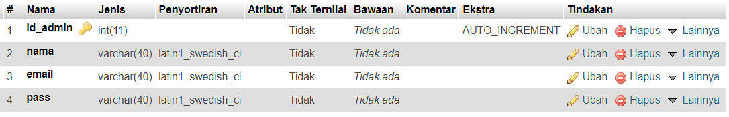

Gambar 5. Tampilan Tabel Data Admin

1. Tabel Karyawan

Tabel data admin berfungsi untuk menyimpan data karyawan.



Gambar 5. 4 Tampilan Tabel Data Karyawan

1. Tabel Pemasukan

Tabel data admin berfungsi untuk menyimpan data pemasukan.



Gambar 5. Tampilan Tabel Data Pemasukan

1. Tabel Pengeluaran

Tabel data admin berfungsi untuk menyimpan data pengeluaran.

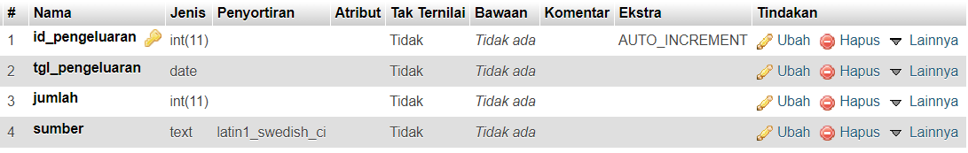

Gambar 5. 6 Tampilan Tabel Data Pengeluaran

### 5.1.3 Tampilan Admin

Pada Halaman ini memuat seluruh hasil dari desain interface dari halaman web admin, seperti sebagai berikut:

1. Tampilan Halaman Login

Pada halaman ini admin harus memasukan username dan password yang sudah terdaftar pada database admin

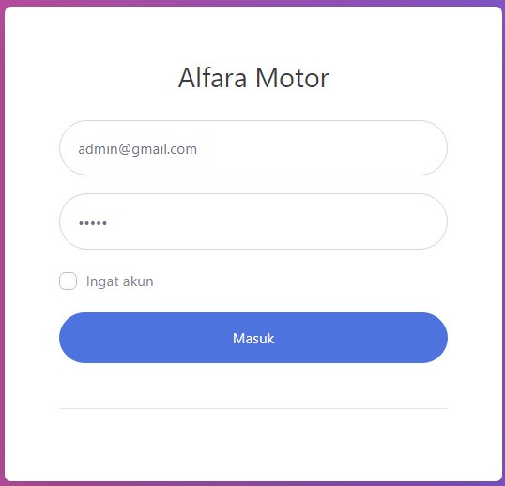

Gambar 5. Tampilan Halaman Login Admin

1. Tampilan Halaman Utama Admin

Pada halaman ini admin akan memproses semua data yang akan terjadi sampai ke laporan.

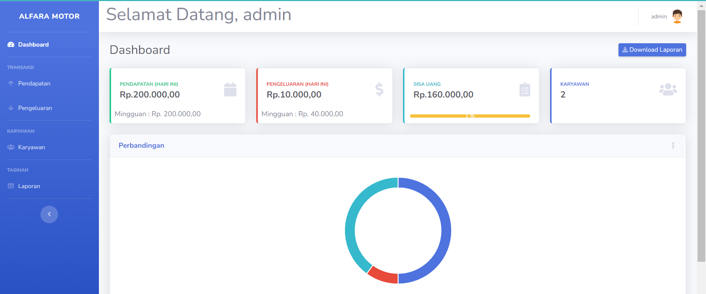

Gambar 5. 8 Tampilan Halaman Utama Admin

1. Tampilan Halaman Lihat Data Pendapatan

Pada halaman ini semua data pendapatan akan di tampilan setelah ditambahkan oleh admin.

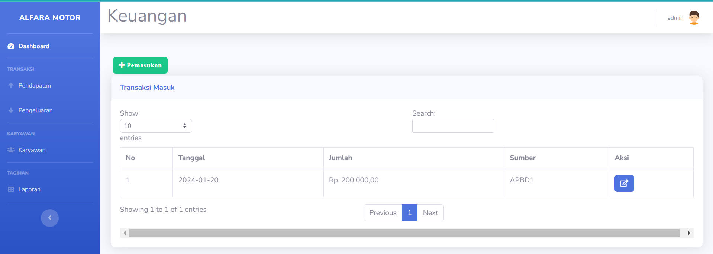

Gambar 5. Tampilan Halaman Lihat Data Pendapatan

1. Tampilan Halaman Tambah Data Pendapatan

Pada halaman ini digunakan sebagai menambahkan data pendapatan yang dilakukan oleh admin.

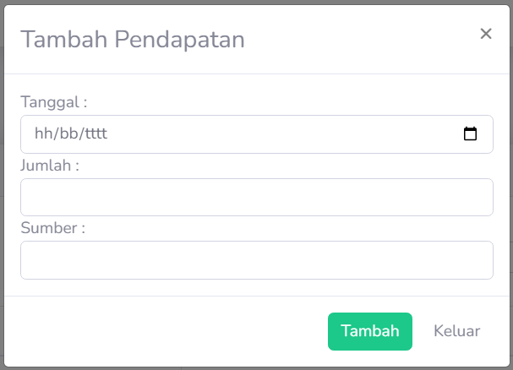

Gambar 5. 10 Tampilan Halaman Tambah Data Pendapatan

1. Tampilan Halaman Lihat Data Pengeluaran

Pada halaman ini semua data pengeluaran akan di tampilan setelah ditambahkan oleh admin.

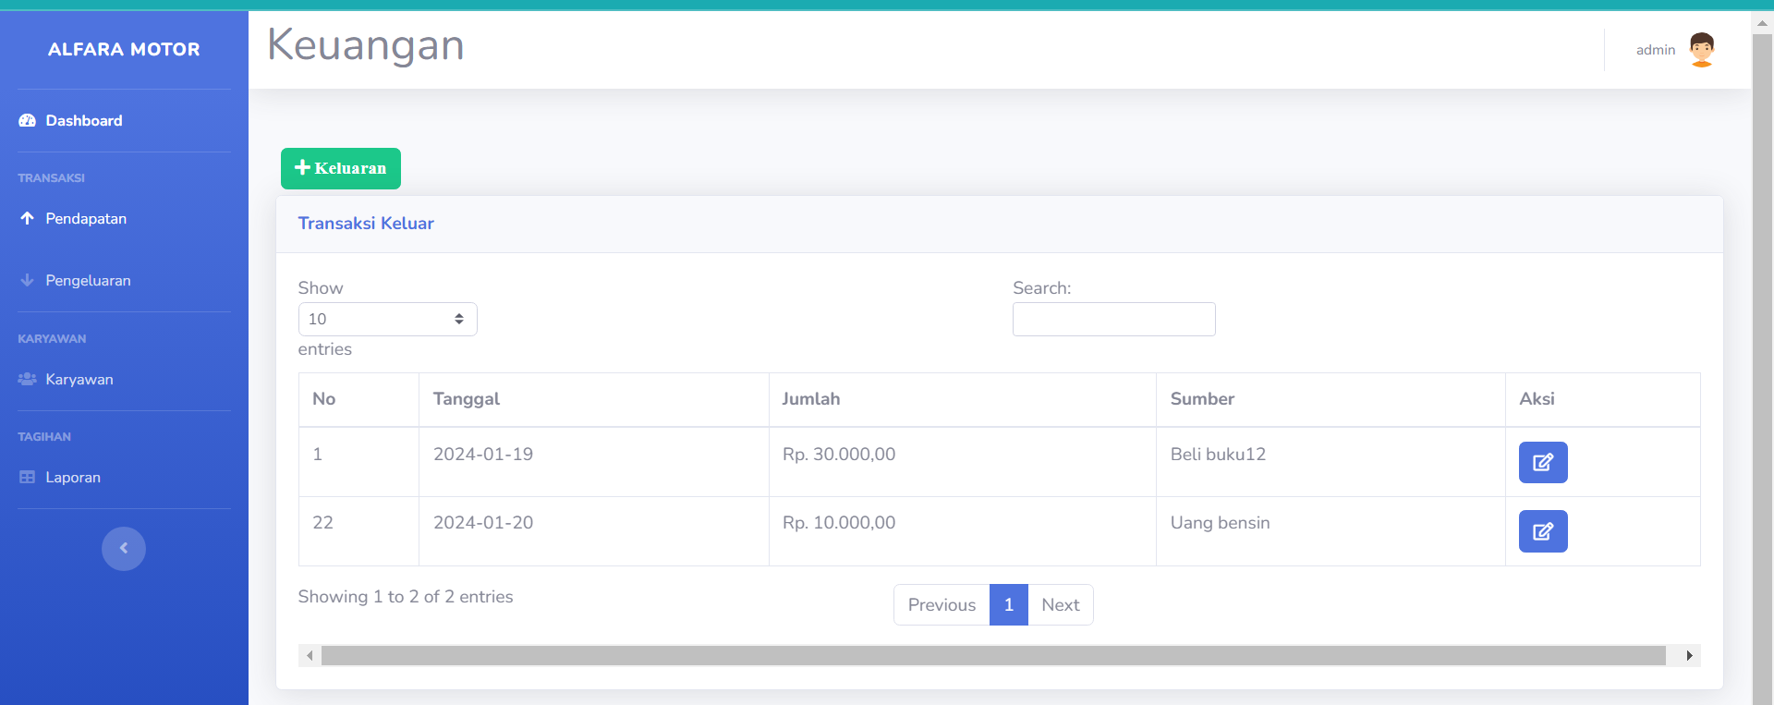

Gambar 5. Tampilan Halaman Lihat Data Pengeluaran

1. Tampilan Halaman Tambah Data Pengeluaran

Pada halaman ini digunakan sebagai menambahkan data pengeluaran yang dilakukan oleh admin.

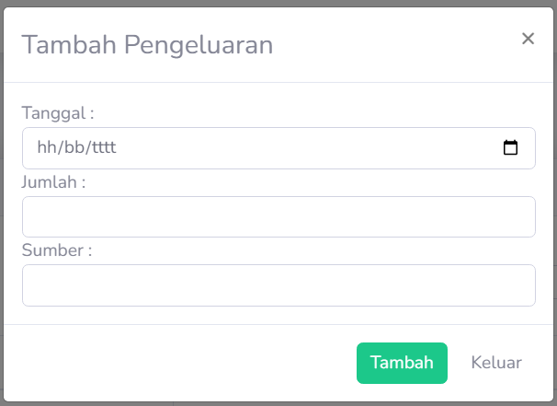

Gambar 5. Tampilan Halaman Tambah Data Pengeluaran

1. Tampilan Halaman Lihat Data Karyawan

Pada halaman ini semua data karyawan akan di tampilan setelah ditambahkan oleh admin.

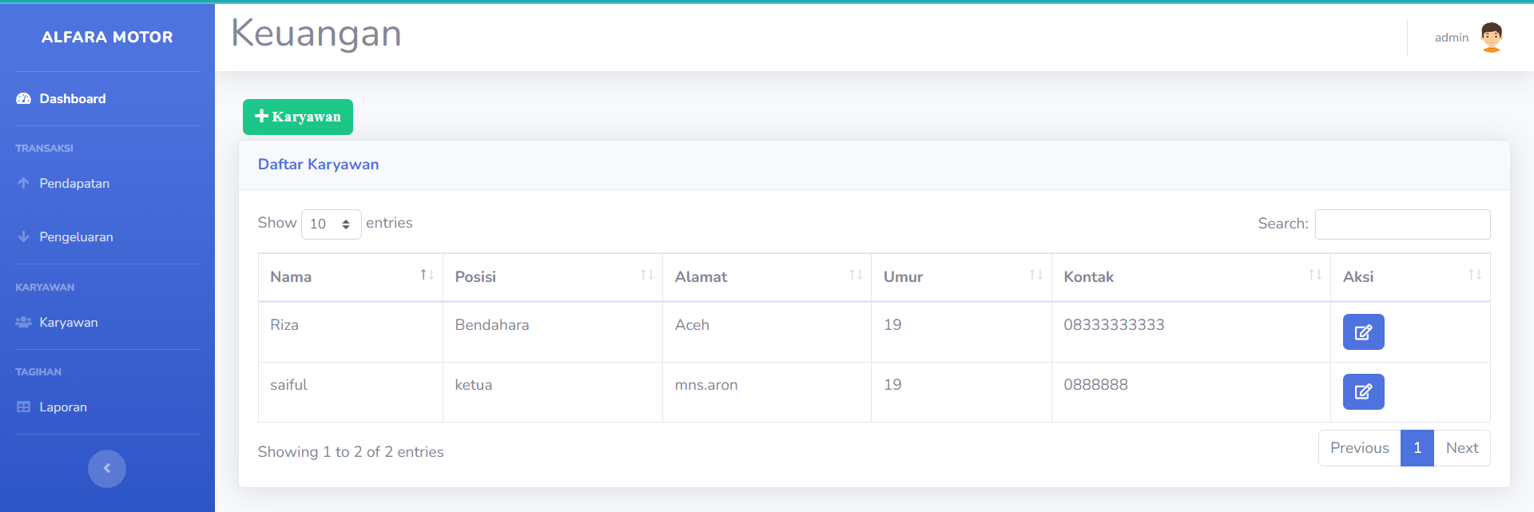

Gambar 5. Tampilan Halaman Lihat Data Karyawan

1. Tampilan Halaman Tambah Data Karyawan

Pada halaman ini digunakan sebagai menambahkan data karyawan yang dilakukan oleh admin.

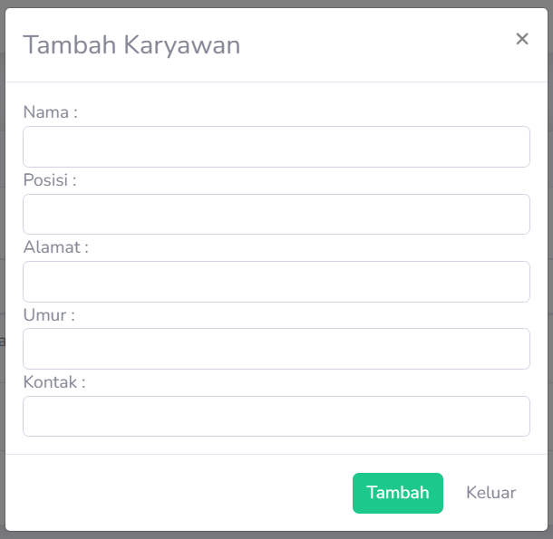

Gambar 5. Tampilan Halaman Tambah Data Karyawan

1. Tampilan Halaman Lihat Laporan

Pada halaman ini digunakan suntuk melihat laporan data pemasukan dan pendapatan yang dilakukan oleh admin.

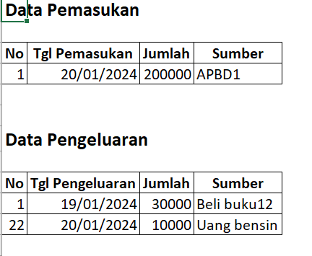

Gambar 5. 14 Tampilan Halaman Tambah Data Karyawan

# BAB VI

# KESIMPULAN DAN SARAN

## 6.1 Kesimpulan

Penulisan penelitian ini mulai dari tahapan analisa permasalahan yang ada hingga pengujian sistem yang baru dirancang maka dapat diambil beberapa kesimpulan, yaitu:

1. Sistem informasi ini bertujuan untuk menyatukan berbagai aspek pengolahan data keuangan Alfara Motor. Dengan integrasi yang efisien, toko dapat menghindari duplikasi data, meningkatkan akurasi, dan menyederhanakan proses manajemen keuangan.
2. Platform berbasis web memungkinkan akses yang mudah dan fleksibel ke data keuangan dari berbagai lokasi. Hal ini memberikan kemudahan bagi pemilik toko atau staf terkait untuk memantau dan mengelola keuangan toko secara real-time tanpa terbatas oleh lokasi fisik.
3. Sistem ini dikembangkan khusus untuk mendukung operasional Alfara Motor sebagai toko grosir dan eceran. Dengan demikian, sistem diharapkan dapat memberikan solusi yang tepat dan terintegrasi untuk kebutuhan unik dari dua model bisnis tersebut.
4. Implementasi sistem informasi ini diharapkan dapat meningkatkan efisiensi operasional, mengurangi biaya administratif, dan memberikan manfaat ekonomi jangka panjang bagi Alfara Motor. Dengan mengotomatiskan proses pengolahan data keuangan, toko dapat fokus pada pengembangan strategi bisnis yang lebih baik.

## 6.2 Saran

Selain kemampuan aplikasi yang dibahas diatas,sebagai sebuah aplikasi yang baru dikembangkan. penulis merasa masih banyak terdapat berbagai kekurangan. Untuk pengembangan aplikasi ini dikemudian hari ada beberapa hal yang perlu diperhatikan:

1. Melakukan pelatihan intensif untuk karyawan Alfara Motor agar dapat memahami dan menggunakan sistem informasi terintegrasi dengan baik. Ini akan membantu memaksimalkan manfaat sistem, mengurangi kemungkinan kesalahan, dan memastikan bahwa seluruh tim dapat memanfaatkan potensi penuh dari alat tersebut.
2. Menerapkan sistem informasi terintegrasi secara bertahap dan terkontrol. Mulailah dengan mengenalkan modul atau fitur tertentu yang paling kritis atau mendesak, kemudian tingkatkan kompleksitasnya seiring waktu. Pendekatan ini dapat mengurangi dampak perubahan pada operasional sehari-hari dan memungkinkan identifikasi dan penanganan masalah dengan lebih efektif.
3. Tetapkan rutinitas pemantauan dan evaluasi berkala terhadap kinerja sistem. Dengan melibatkan pengguna utama dan pihak terkait, evaluasi rutin dapat membantu mendeteksi potensi masalah atau kebutuhan penyesuaian. Dengan begitu, Alfara Motor dapat mengoptimalkan kinerja sistem dan memastikan bahwa itu terus mendukung kebutuhan bisnis dengan baik.